Опросный лист
Канализационная насосная станция (КНС)

Населенный пункт:
Контактное лицо:
Организация:
Телефон:
Факс:
E-mail:

Рабочая схема: количество рабочих насосов, шт.:
количество резервных насосов в КНС, шт.:
количество резервных насосов на склад, шт.:
Категория насосной (первая, вторая, третья):
Перекачиваемая среда:
Исполнение двигателя (со взрывозащитой или без):
Расход общий (м3/час):
Расход 1 насоса (м3/час):
Напор геодезический (м):
Напор общий (м):
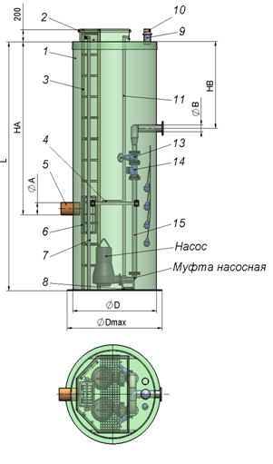 |  | 1 | Корпус КНС (материал) |  | полиэтилен
 |  | 2 | Крышка люка
 |  | 3 | Лестница
 |  | 4 | Площадка обслуживания задвижек
 |  | 5 | Узел подводящий
 |  | 6 | Корзина сороулавливающая
 |  | 7 | Направляющие корзины
 |  | 8 | Рама насосов
 |  | 9 | Патрубок вентиляционный
 |  | 10 | Кабель-канал
 |  | 11 | Направляющие насосов
 |  | 12 | Отвод напорный с фланцем свободным
 |  | 13 | Задвижка клиновая
 |  | 14 | Клапан обратный шаровый
 |  | 15 | Трубопровод напорный внутренний
Поручень
Теплоизоляция
Анкерные болты
Датчик вкл./выкл
Щит управления:
Щит управления:
Исполнение ЩУ: | наружное
Кол-во вводов электропитания:
Вкл. резерва электропит-я:
Размещение ЩУ:
Если удален, то на сколько:

Глубина заложения труб:
Напорный патрубок, мм. НB=
Подводящий патрубок, мм HA=
Диаметр напорного øB (мм):
Диаметр подводящего øA (мм):
Кол-во напорных трубопр.:
Кол-во подводящих трубопр.:
Направления напорных :
другое:
Направления подводящих:
другое:

4. Дополнительные сведения
__________________________________________________________________________________________________________________________________________________________________________________________________________________________________________________________________________________________________________________________________________

Опросный лист заполнил _____________ /___________________________
Подпись Должность, ФИО

Дата заполнения опросного листа: «____» ___________ 20__ г.

